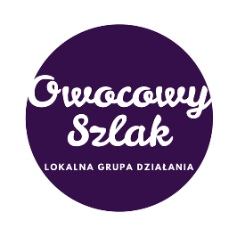
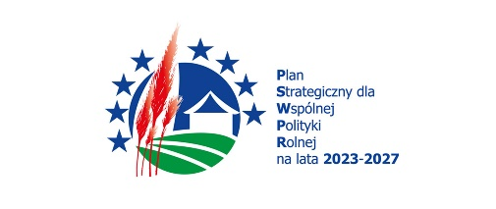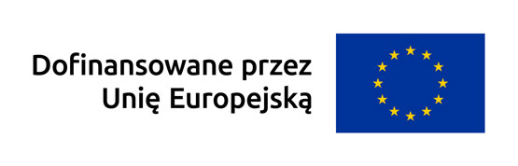

Harmonogram planowanych naborów wniosków w 2026 roku
w ramach wdrażania Lokalnej Strategii Rozwoju na lata 2023 – 2027 dla obszaru Lokalnej Grupy Działania „Owocowy Szlak”

- Źródło finansowania: Plan Strategiczny dla Wspólnej Polityki Rolnej na lata 2023-2027 (PS WPR)
- Obszar geograficzny, którego dotyczy nabór: gmina Opole Lubelskie, Poniatowa, Józefów nad Wisłą. Łaziska, Chodel, Karczmiska, Wilków
- Interwencja I.13.1 LEADER/Rozwój Lokalny Kierowany przez Społeczność (RLKS) – komponent Wdrażanie LSR

Harmonogram obowiązuje od 01.01.2026 r.

Cel | Przedsięwzięcie | Zakres projektów mogących uzyskać dofinasowanie | Planowany termin rozpoczęcia naboru | Planowany termin zakończenia naboru | Podmioty uprawnione do ubiegania się o przyznanie pomocy | Forma pomocy / rodzaj operacji | Orientacyjny limit środków przeznaczonych na nabór  (w EURO)
C.1 Rozwój aktywności społecznej i kulturalnej mieszkańców, w tym młodzieży i seniorów wraz z prowadzeniem działań integrujących pokolenia | 1.1 Podejmowanie i rozwijanie działalności gospodarczej w zakresie srebrnej gospodarki oraz usług dla dzieci, młodzieży oraz rodziców. | Wsparcie podejmowania i rozwijania działalności gospodarczej w zakresie srebrnej gospodarki, usług dla dzieci i młodzieży oraz rodziców | II.2026 | III.2026 | mieszkańcy obszaru LSR, przedsiębiorcy | konkurs | 135 000,00
 | 1.2 Rozwój niekomercyjnej infrastruktury czasu wolnego dla seniorów i młodzieży oraz dostępność+ | Wsparcie ogólnodostępnych miejsc i obiektów spędzania czasu wolnego dla seniorów i młodzieży z uwzględnieniem dostępności + | II.2026 | III.2026 | jednostki sektora finansów publicznych, organizacje pozarządowe | konkurs | 65 000,00
 | 1.3 Wzmocnienie programów edukacji liderów życia publicznego i społecznego. | Wsparcie edukacji liderów lokalnych. | III.2026 | IV.2026 | LGD | konkurs /  operacja własna | 38 000,00
 | 1.4 Rozwój małej infrastruktury publicznej służącej integracji i aktywności społecznej i zdrowotnej seniorów i osób młodych. | Wsparcie rozwoju infrastruktury publicznej | III.2026 | IV.2026 | jednostki sektora finansów publicznych, organizacje pozarządowe | konkurs | 278 000,00
 | 1.6 Moja inteligentna wieś. | Wsparcie tworzenia koncepcji inteligentnej wsi | I.2026 | I.2026 | jednostki sektora finansów publicznych, organizacje pozarządowe | projekt grantowy | 8 000,00
 | 1.7 Realizacja działań dotyczących zachowania dziedzictwa kulturowego wsi. | Wsparcie działań dotyczących zachowania dziedzictwa kulturowego obszaru | V.2026 | VI.2026 | jednostki sektora finansów publicznych, organizacje pozarządowe | projekt grantowy | 70 000,00
C.2 Rozwój turystyki wiejskiej i aktywnej oraz kulturowej z wykorzystaniem lokalnych zasobów przy poszanowaniu środowiska | 2.3 Ekomuzeum Lubelszczyzny. | Wsparcie rozwoju punktów tworzących Ekomuzeum Lubelszczyzny | IX.2026 | X.2026 | LGD | Konkurs / operacja własna | 62 893,21
 | 2.5 Promocja produktów lokalnych i kształtowanie świadomości z zakresie zdrowej żywności. | Wsparcie producentów produktów lokalnych | - | - | LGD | operacja własna, animacja | 15 000,00

